今晚22：00《这就是中国》和张维为一起迎孟晚舟归来

[这就是中国](javascript:void(0);)

**这就是中国**

微信号 mhshHome

功能介绍 东方卫视《这就是中国》节目官方账号 每周一晚22:00东方卫视播出

2021-11-01[原文](https://mp.weixin.qq.com/s?__biz=MzA5NTI5ODk3NA==&mid=2651174280&idx=1&sn=429c7652cf7ac9f1b45d1aba4cca3935&chksm=8bb06179bcc7e86f0bb537b6bc28c20350f11fe2a8aa34675dbf8de7655e2e5912ca738a56fa&scene=27#wechat_redirect&cpage=8)

收录于话题

点击上方“蓝字”，发现更多精彩。

**让我们一起读懂中国，读懂世界**

2021年9月25日，被加拿大非法拘留达1028天的孟晚舟返回祖国。这是中国外交的胜利，也是美国长臂管辖在中国人民面前的第一次失败。

**今晚22:00**

**东方卫视《这就是中国》（119期）**

**主题"孟晚舟归来"**

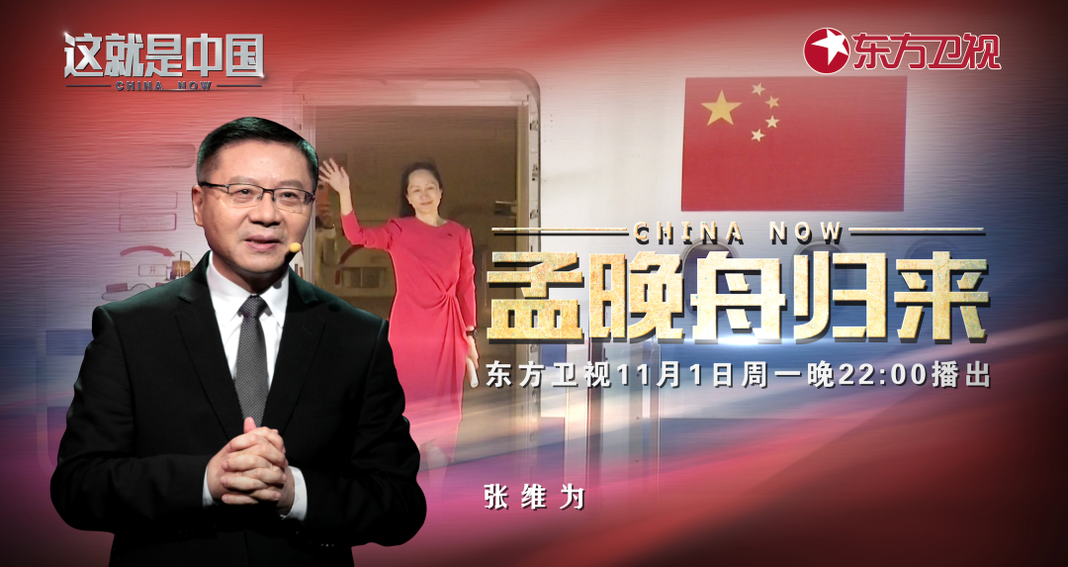

复旦大学中国研究院院长张维为教授将携手中国人民大学国际关系学员副院长、教育部长江学者特聘教授金灿荣教授，带领观众一起回顾孟晚舟事件。

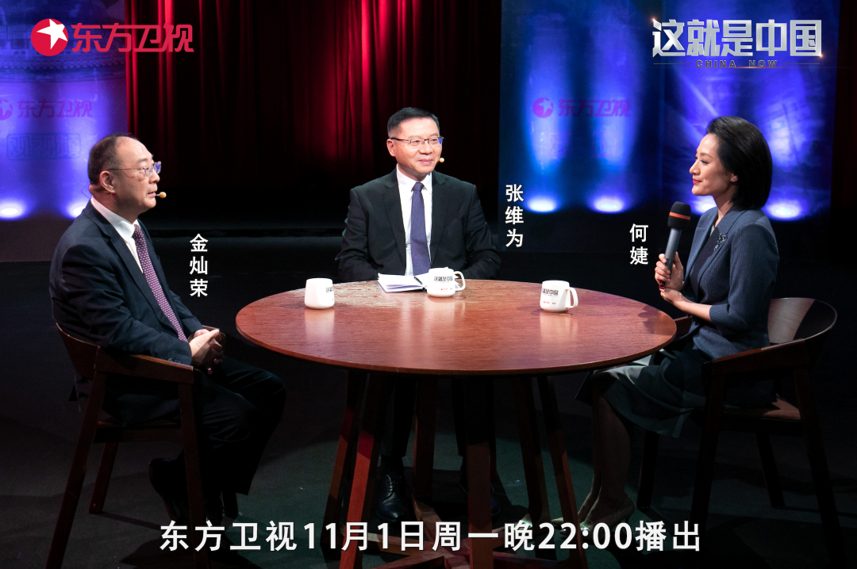

“回顾过去20多年，1993年的‘银河号事件’，1999年的‘轰炸中国驻南斯拉夫使馆事件’，2001年的‘南海撞机事件’，2008年的‘奥运火炬传递事件’，还有2018年的‘绑架华为高管孟晚舟事件’，唤醒了越来越多的中国人，成了对中国人了解一个真实的西方和进行爱国主义教育的最好教材，成了我们民族全面复兴的一个成人礼。”“皮耶鲁齐谈到，他从孟晚舟事件中观察到，整个华为公司从头到尾都在支持孟晚舟，同时中国整个外交系统也在为此付出巨大的努力。他说：在我看来，这标志着中国的一个巨大的胜利，因为这确实是第一次一个国家的意志成功回击了美国这种长臂管辖。”张维为讲授将从对孟晚舟事件的回顾与分析讲起，揭开该事件暴露出美国的虚伪和霸道，以及中国对美国长臂管辖政策的有力回击。

“孟晚舟事件就是美国单方面制造的，人为制造的一个事件，性质是很恶劣的。它的本质就是个政治性的问题，不是法律问题。”“美国的长臂管辖政策从根本上讲是错的，从政治上、从法律上都是错的。政治上就是霸权主义，它的心态就是颐指气使，把美国利益凌驾于其他国家利益之上。法律上就是把国内法凌驾于国际法之上。”“孟晚舟女士能够成功归国，最关键还是体现了国家意志。国家意志就表现了我们外交系统大量的力量投入。强大的国家干预是她能够成功归国的一个关键，也是皮鲁耶齐很羡慕的地方，因为他是孤军奋战，公司、国家都帮不了他，他只好妥协了。但是在孟晚舟后面有强大的国家，华为后面有强大的国家。”金灿荣教授将揭露美国长臂管辖政策的恶劣与下作，同时指出孟晚舟归国的关键在于中国强大的国家意志与综合国力。

圆桌讨论环节，张维为教授和金灿荣教授还将解答“美国长臂管辖对华为造成的影响？”等观众问题。今晚22:00敬请锁定东方卫视，与张维为和金灿荣一起探讨孟晚舟归国事件。

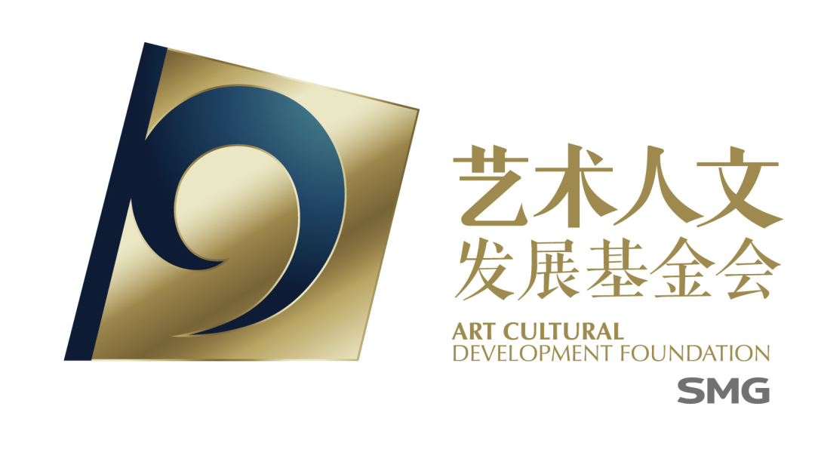

本节目获得上海广播电视台艺术人文发展基金会资助

**讲中国故事，讲我们的故事**

**东方卫视《这就是中国》**

**每周一晚22：00**

**点击下方名片关注公众号**

**解锁更多精彩内容**



### 精选留言

用户设置不下载评论